**1. Porównać pojęcie procesu i wątku**

Proces to środowisko, w którym wykonują się wątk (porównanie: pokój);

Wątek reprezentuje aktywnośc w systemie, ciąg wykonywanych instrukcji (porównianie: pracownik w pokoju);

wątek nie może istnieć poza procesem; proces bez żadnych wątków nie ma sensu

**2. Porównać schematyczny obraz pamięci systemu z 2 procesami i systemu z i procesem z wątkami**

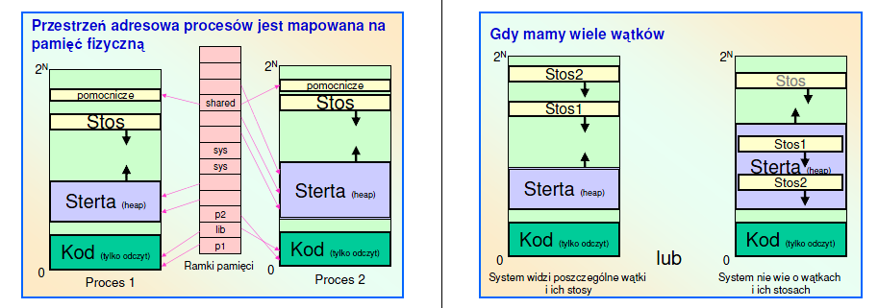

**3. Podać przykłady, w których zastosowanie wielowątkowości może zwiększyć wydajność obliczeń**

W momencie kiedy aplikacja musi wiele razy odwoływać się do pamięci, w momencie czekania na dostęp do pamięci inny wątek może dokonywać obliczeń na uzyskanych danych, a jeszcze inny ustawić się ponownie w kolejce do uzyskania danych, co zwiększa nam efektywność praktycznie do ograniczeń dostępu do dysku.

W momencie kiedy aplikacja musi wykonać wiele równoległych obliczeń na wspólnych danych, eliminujemy tym samym koszty komunikacji miedzy procesami i ich tworzenia.

*4.* **Zalety / wady wątktów na poziomie użytkownika / systemowych**

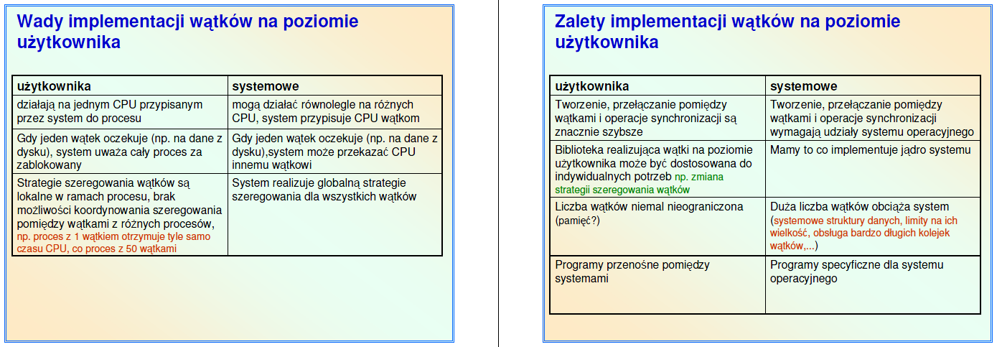

**5. Naszkicować rozwiązanie bufora o ograniczonej pojemności, do którego może pisać i z którego może czytać wiele wątków współbieżnie w Javie**

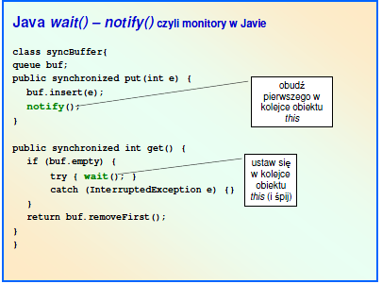

**6. Podać kilka metod synchronizacji procesów i kilka metod komunikacji procesów**

|  |  |  |  |
| --- | --- | --- | --- |
|  |  | KOMUNIKACJA | SYNCHRONIZACJA |
|  |  |
| SYSTEMY SCENTRALIZOWANE | | Pliki Potoki Potoki nazwane Pamiec dzielona Komunikaty systemowe | semafory monitory sygnały bariera |
|
|
|
| SYSTEMY ROZPROSZONE | | Gniazda RPC RMI biblioteki przekazywania komunikatów CORBA | brak elementów współdzielonych, synchronizacja za pomoca komunikatów |
|
|
|

**7. Przedyskutować użycie pamięci dzielonej do komunikacji – czy i jakie dodatkowe metody trzeba stosować razem z pamięcią dzieloną**

**Pami**ec **dzielona**

Umożliwiaja komunikacje pomiędzy dowolnymi procesami. Segment pamięci dzielonej identyfikowany jest numerem (long int) – ten numer musza znać procesy chcące używać tego segmentu. Dodatkowo wymagana jest synchronizacja tej pamięci np. za pomocą semaforu.

**8. Na czym polega komunikacja przez RPC**

Komunikacja poprzez RPC polega na zdalnym wywołaniu procedur; Serwer nasluchuje na porcie czy ktos sie z nim nie łączy, Klient nawiązuje łączność, wysyla dane, Serwer realizuje usługe i odsyła odpowiedź (lub błąd).

**9. Narysuj graf zadań (ich zależności). Czy na 4 procesorach można te zadania wykonać szybciej niż na 3?**

**• a=4**

**• b=7**

**• c=a+b**

**• d=a *2**

**• e = d+ a**



Wykonanie tego zadania na 4 procesorach nie przyspieszyłoby wykonania programu w stosunku do wykonania na 3 procesorach.

**10. Omów szeregowanie listowe zadań**

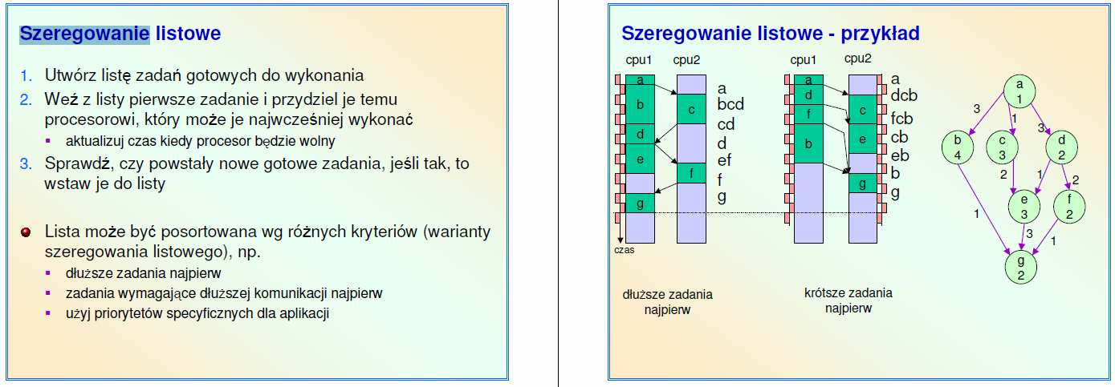

**11. Narysuj przykładowy graf zależności zadań z min 6 zadaniami i uszereguj go na 2 procesory**

Zad wyzej

**12. Co to jest szeregowanie zadań w systemie wieloprocesorowym.**

Szeregowanie zadań – określenie kolejności i przydzielenie mocy obliczeniowej do danych zadań. Miarą jakości szeregowania jest czas wykonania programu. Znalezienie optymalnego szeregowania jest problemem klasy NP-zupełny.

**13. Jak komunikacja pomiędzy zadaniami może wpływać na ich uszeregowanie/mapowanie na procesory**

Przesyłanie danych i łącza którymi te dane się przesyła można potraktować analogicznie do zadania. Konieczna jest mapa topologii połączeń, w momencie dłuższej komunikacji przez dane łącze, bądź też zajętości łącza wybrane może zostać inne łącze z innym procesorem.

**14. Podaj kilka przykładów równoważenia obciążenia i określ typ stosowanego tam równoważenia**

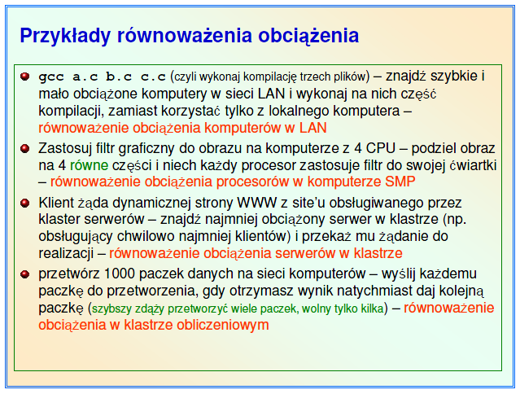

**15. Masz daną macierz 2000x2000 i 1000 000 wektorów, które trzeba przemnożyć przez tę macierz. Do dyspozycji jest komputer Core2Duo 2GHz , P4 3GHz i 2 PIII 1,5**

**GHz. Jak zrealizować zadanie najszybciej? Pomiń metody komunikacji, ważne co i kiedy się przesyła, nie jak.**

Pierw przesyłam macierz do najszybszych komputerów (Core2Duo,P4) następnie do 2x PIII. Od razu po wysłaniu zaczynam rozdzielać wektory do przemnożenia przez macierz miedzy komputery, czekając na odpowiedz zwrotna z przemnożoną macierzą.

**16. Jak określisz co to jest różnoważenie obciążenia i po co je się stosuje.**

Równoważenie obciążenia to odpowiednie rozsyłanie zadań pomiędzy procesorami, tak, aby każdy miał coś ( ew. proporcjonalnie wiele )  do zrobienia.

Stosuje się w celu zwiększenia wydajności systemu równoległego.

**17. Czym rożni się statyczne od dynamiczne równoważenie obciążenia, podaj przykłady obu.**

**statyczne** – przed uruchomieniem obliczeń określamy jak je rozdzielić na dostępne procesory (tu jest szeregowanie zadań)

**dynamiczne** – w trakcie obliczeń monitorujemy obciążenie procesorów i przemieszczamy wykonywane zadania pomiędzy nimi tak, aby żaden procesor nie był bezczynny

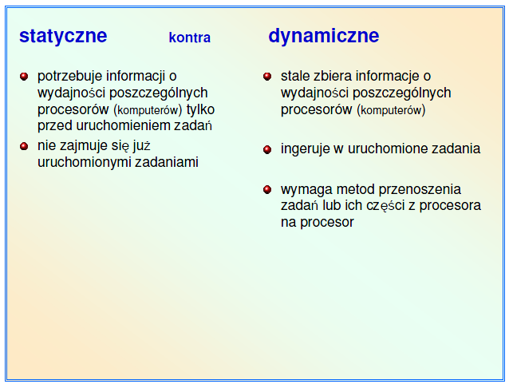

**18. Podaj kilka miar równoważenia obciążenia stosowanych w strategiach równoważenia obciążenia.**

* Systemowe: Wykorzystanie CPULiczba procesów/wątkówDostępna pamięćWykorzystanie kanałów I/O
* AplikacyjneCzas realizacji zadaniaRozmiar danych do przetworzeniaLiczba otwartych sesji

Miary można łączyć np: ilość obiektów + dostępna pamięć.

Należy pamiętać, że równoważenie obciążenia nie jest celem głównym i ma prowadzić do zwiększenia wydajności. Dlatego należy brać pod uwagę takie rzeczy jak przesył danych po sieci czy z dysku. Bardziej wydajny może być procek bardziej obciążony ale z danymi w cache, niż mniej obciążony pobierający dane z HDD.

**19. Wyjaśnij pojęcie zdarzeń współbieżnych w rozproszonym systemie asynchronicznym**

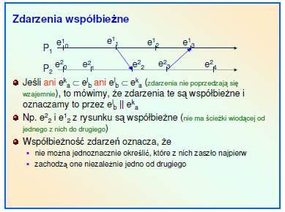

**20. Wyjaśnij co to jest obserwacja obliczenia w rozproszonym systemie asynchronicznym**

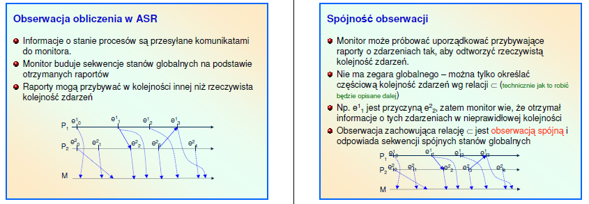

**21. Podaj przykład niespójnego stanu globalnego w rozproszonym systemie asynchronicznym**

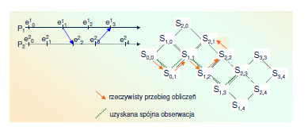

**22. Co to jest zegar Lamporta?**

Zegar Lamporta jest to zegar logiczny, który służy do synchronizacji  zdarzeń pomiędzy komputerami w sieci. W wartość zegara logicznego zaopatruje się komunikaty wysyłane siecią, dzięki czemu po dotarciu do odbiorcy można, po porównaniu wskazania zegara logicznego otrzymanego w komunikacie ze stanem zegara logicznego w danym komputerze, uaktualnić wartości wskazań tak, aby wartość zegara logicznego związana ze zdarzeniem odbioru komunikatu była zawsze większa od wartości zawartej w komunikacie, znamionującej chwilę jego nadania. W ten sposób porządkuje się zdarzenia w systemach rozproszonych bez posługiwania się zegarami fizycznymi. Zegar logiczny można regulować wyłącznie przez zwiększanie ich wartości.

**23. Jak możemy uzyskać spójny stan globalny w rozproszonym systemie asynchronicznym**

 Korzystając z zegarów wektorowych możemy skonstruować kratę spójnych stanów globalnych, dodatkowo algorytmy takie jak algorytm Lamporta-Chandy pozwalają na uzyskanie pojedynczego globalnego stanu spójnego.

**24. Podaj algorytm(y) wzajemnego wykluczania działający w rozproszonym systemie asynchronicznym**

**Algorytmy scentralizowane(FIFO,klient-koordynator)**

**Algorytm Ricart-Agrawala**

**Algorytm token ring**

**25. Co to jest problem elekcji w rozproszonym systemie asynchronicznym? Podaj algorytm rozwiązujący ten problem.**

Problem elekcji – problem wyboru pewnego procesu z grupy N procesów. Stosuje się go do wyboru procesu reprezentującego grupę, algorytmów wykorzystujących koordynatora, odtworzenia utraconego tokenu, ustaleniu pierwszeństwa w wykonaniu algorytmu.

Algorytm Chang-Roberts – procesy połączone są w pierścień logiczny-jednokierunkowy, każdy zna tylko swojego sąsiada. Inicjator wysyła swój identyfikator do sąsiada(może byc wielu inicjatorów). Następnie proces odbierający identyfikator przesyła dalej min ze swojego identyfikatora i uzyskanego. Jeśli proces otrzyma swój identyfikator, to znaczy że jest on najmniejszy i staje się liderem, następnie wysyła informacje o sobie która obiega pierścień.

Algorytm Garcia-Molina (tyrana) – każdy proces zna priorytety wszystkich pozostałych. Proces o najwyższym priorytecie staje się liderem. Gdy proces chce uzyskać miano lidera zaczyna rozsyłać do wszystkich procesów o wyższym priorytecie komunikat, jeśli brak odpowiedzi od procesów z wyższym priorytetem, wysyła informacje do procesów z niższym i ogłasza się liderem. Gdy komunikat przybędzie od procesu o wyższym priorytecie spróbuj jeszcze raz.[użycie czasu = nie w pełni asynchroniczny algorytm]

STP root bridge – tworzymy drzewo rozpinające likwidując pętle. Wybieramy korzeń drzewa, jednocześnie aktywne tylko te ścieżki które tworzą drzewo o wybranym korzeniu.

**26. Czym różnią się systemy rozproszone asynchroniczne od synchronicznych?**

|  |  |
| --- | --- |
| SYNCHRONICZNE | ASYNCHRONICZNE |
| Obliczenie postepuje globalnie krokowo, Tempem wykonywania kroków steruje globalny zegar, Synchroniczne działanie procesów | Nie ma pamieci wspólnej, Nie ma globalnego zegara,  Procesy moga miec zegary lokalne, Jedyna metoda komunikacji jest przesyłanie komunikatów |
|
|
|
|
|

**27. Na czym polega two phase commit?**

Technika przetwarzania transakcji w systemach rozproszonych. Przetwarzanie transakcji odbywa się w dwóch fazach:przetwarzanie (obliczenia i aktualizacje);potwierdzenie (commit), które oznacza fizyczne wprowadzenie aktualizacji do bazy danych i odblokowanie danych dla innych transakcji

**28. Podaj przykład przeplotu współbieżnych transakcji, który nie jest serializowalny – jest niepoprawny**

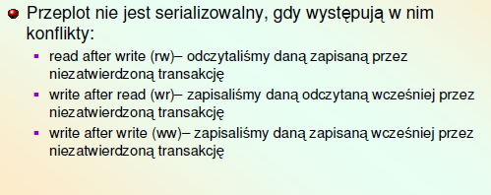

**29. Co to znaczy, że wykonanie współbieżne transakcji jest serializowalne?**

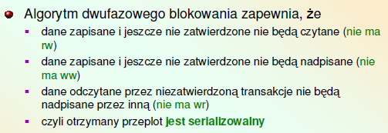

**30. Co wiesz o zakleszczeniach w systemach transakcyjnych?**

Zdarza się.

**31. Czym różni się unikanie zakleszczenia od rozwiązywania zakleszczeń w systemach transakcyjnych?**

 Unikanie zakleszczeń różni się przede wszystkim tym iż nie wykrywa i nie rozwiązuje powstałych zakleszczeń, ponieważ może zażądać dostępu do wszystkich zasobów od razu.

**32. Po co stosuje się replikacje**

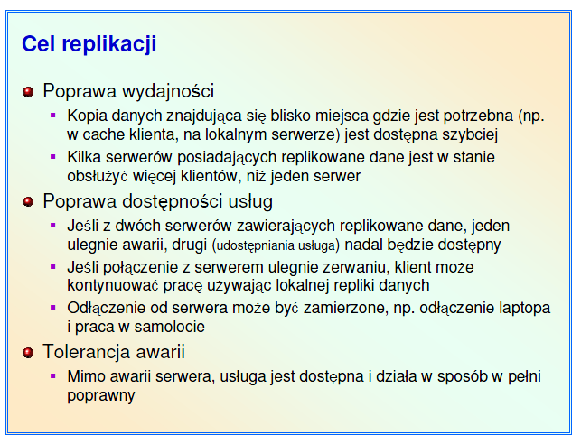

**33. Podaj cechy charakteryzujące metodę replikacji**

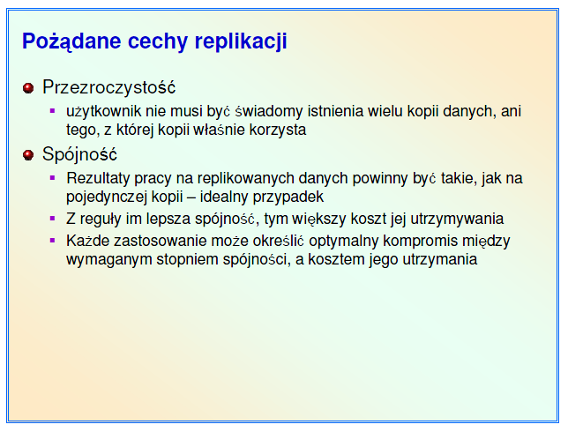

**34. Podaj kilka przykładów replikacji danych, określ cechy replikacji w podanych przykładach.**

|  |  |
| --- | --- |
| DNS | Centralne wprowadzanie danych, Replikacja w pełni przezroczysta dla klienta, Klient moze uzyskac przestarzałe dane (minuty, godziny, pare dni), gdy uzyskał odpowiedz z cache, a oryginał własnie został zmieniony, lub gdy  uzyskał odpowiedz pochodzaca od serwera secondary, a replikacja nie nastapiła przez dłuzszy czas |
|
|
| ICP i web cache | Dane moga byc zmienione tylko w jednej lokalizacji Replikacja w pełni przezroczysta dla klienta Klient moze uzyskac przestarzałe dane (minuty, godziny), gdy strona zostanie zmieniona, zanim dane w cache zostana przeterminowane |
|
|
| Active Directory | Dane moga byc zmieniane w róznych lokalizacjach Replikacja w pełni przezroczysta dla klienta Czas modyfikacji rekordu uzywany do okreslenia, która kopia jest aktualna (kontrolery maja zsynchronizowane zegary) Konflikty raportowane administratorowi  Odtworzenie kontrolera z kopii zapasowej wymaga specjalnego trybu pracy |
|
|
| Terminarz w Palmtopie | modyfikacja danych mozliwa w obu lokalizacjach klient swiadomy jest z której kopii korzysta brak zapobiegania konfliktom wykrywanie konfliktów |
|
|
| SMP, cache | modyfikacja danych mozliwa w wielu lokalizacjach unikanie konfliktów za pomoca protokołu natychmiast informujacego kopie o zmianie zawartosci |
|
|
| replikacja serwera | Dane moga byc zmienione tylko w jednej lokalizacji Replikacja niemal w pełni przezroczysta dla klienta (krótki okres niedostepnosci, gdy trwa wykrywanie awarii i przełaczanie) Zlecenia realizowane w momencie awarii moga wymagac powtórzenia |
|
|

**35. Opowiedz o metodach zapewniających utrzymanie spójności replik danych.**

Metoda Kworum – każdej kopii przypisujemy pewną liczbę głosów, zapis danych możliwy wtedy, gdy ilość głosów większa niż ustalona wartość W, Odczyt danych możliwy wtedy, gdy ilość głosów większa niż ustalona wartość R.

Wektory wersji – pozwalamy na zmiany replice, pamiętając numer wersji danych w danej replice. Każda replika ma skojarzony ze sobą wektor, reprezentujący każda z istniejących replik. Jeśli Wektor i większy niż Wektor j to replika i jest bardziej aktualna. Jeśli wektory są równe mamy konflikt wersji.

**36. Procesy nadają komunikaty zawsze do całej grupy. Jak zapewnić, aby wszystkie odbierały komunikaty w tej samej kolejności.**

**Sekwenser** – multicast wysyła komunikat do odbiorców i sekwensera. U odbiorców komunikaty zapisywane są do kolejki. Gdy do odbiorcy trafia komunikat od sekwensera, sprawdz czy posiadasz dany komunikat, jeśli tak przetworz i skasuj z kolejki, jeśli nie czekaj az otrzymasz komunikat. Sekwenser iteruje po uzyskanych komunikatach i powiela multicast do odbiorców.

**Multicast niezawodny** - W kazdym procesie przechowujemy wektor D ktory pamieta ostatnio dostarczony multicast z danego procesu w grupe. Nadawca wysyla wiadomosc w formie wektora <M,Ii> gdzie M - wiadomosc, Ii - numer multicastu, z procesu nadawcy. Odbiorca odbiera wektor <M,Ii> i gdy wartosc w wektorze D dla danego procesu jest wieksza niz, lub rowna tej w wektorze otrzymanym, to znaczy ze dany proces juz obsluzyl dany multicast, w przypadku kiedy D+1 jest rowne

wartosci z wektora otrzymanego, dostarcza multicast, w przypadku kiedy D+1<Ii wstrzymuje M i zada retransmisji wcześniejszego multicastu.

**37. Co wiesz o sposobach synchronizacji zegarów w komputerach?**

Jedym ze sposobów synchronizacji zegarów w komputerach jest zastosowanie narzędzia pozwalającego zsynchronizować czas w komputerze z jednym z dostępnych w Internecie atomowych wzorców czasu.

**38. Jakie trudności trzeba pokonać próbując zsynchronizować zegary odległych komputerów ?**

Dokładność zegarów synchronizujących, propagacje sygnału od zegara do użytkownika chcącego uzyskać czas(przesunięcie). Zegar nie powinien się cofać,zatrzymywać, generować skoków.

**39. Na czym polega szeregowanie zadań w synchronicznym systemie czasu rzeczywistego?**

Szeregowanie zadań w synchronicznym systemie czasu rzeczywistego stawia nacisk na odpowiedni czas wykonania poszczególnych zadań, wykorzystanie zasobów jest sprawą drugorzędną. W związku z tym konieczna jest znajomość liczby i charakterystyki(w tym czas wykonania[zapotrzebowanie na procesor w danym czasie T], czestość wykonywania).

**40. Czym różni się szeregowanie zdań w systemie tradycyjnym od szeregowania zadań w systemie czasu rzeczywistego – podaj różnice w celach, które szeregowanie ma spełnić i sposobach realizacji tych celów.**

 Szeregowanie systemu czasu rzeczywistego jw.

W szeregowaniu zadań w systemie tradycyjnym, nacisk kładzie się na równomierne rozłożenie pracy systemu, informacja musi dotrzeć, nic nie tracimy.

**41. Co to problem inwersji priorytetów**

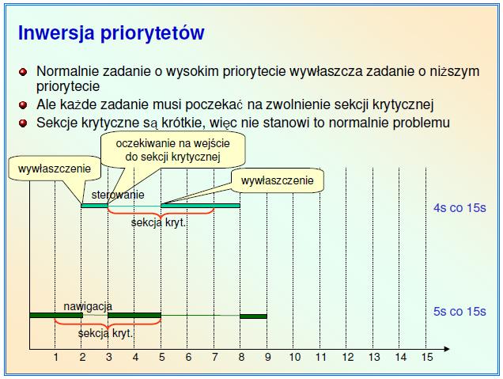

**42. Jakie znasz algorytmy szeregowania zadań w systemach czasu rzeczywistego?**

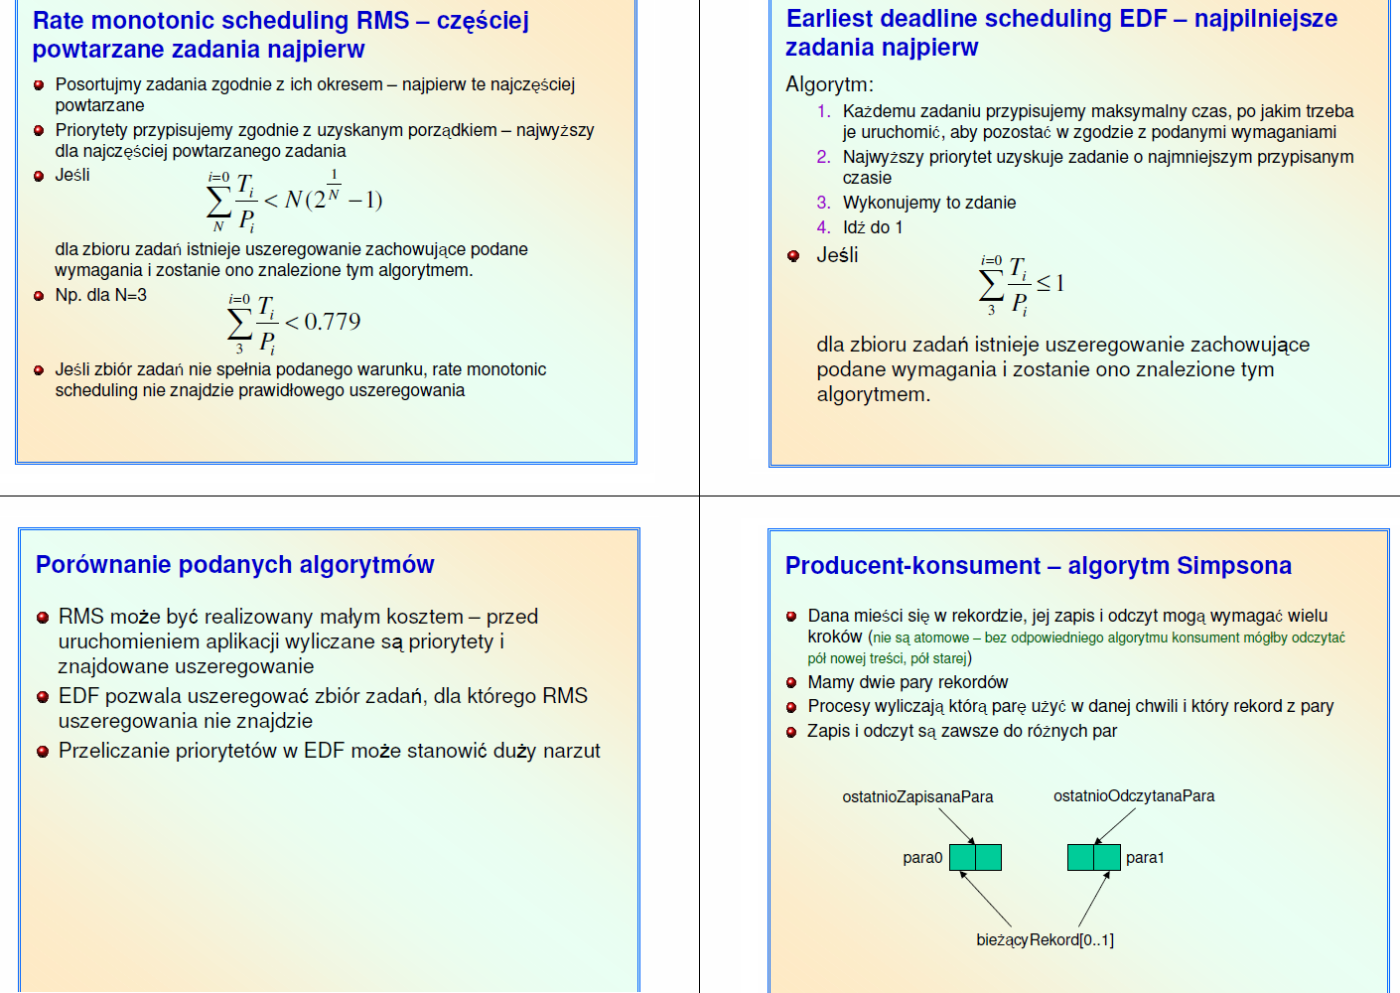

**43. Czym różni się specyfika realizacji komunikacja międzyprocesowej w**

**systemach tradycyjnych i systemach czasu rzeczywistego?**

W systemach czasu rzeczywistego komunikacja miedzy procesem, a konkretnym zadaniem za pomocą kolejki RT-FIFO, nie blokującej zadania, komunikacja jednokierunkowa. Synchroniczna wymiana komunikatow.

W systemach tradycyjnych wymiana asynchroniczna, nie stawia się nacisku na uzyskanie komunikatu w zadanym czasie.

**44. Czy windows Server XP jest systemem czasu rzeczywistego? Czemu? A Linux?**

Windows Server XP jak i Linux nie sa systemami czasu rzeczywistego, jednakże istnieje dystrybucja Linuxa, RTLinux która ma w taki sposób przepisane jadro, aby spełniało wymogi systemu czasu rzeczywistego.

**45. Podaj rodzaje topologii w systemach p2p i ich cechy charakterystyczne**

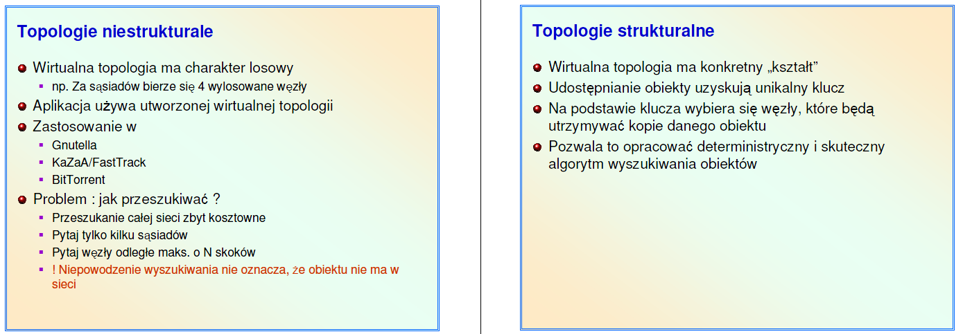

**46. Na czym polega topologia sieci w systemie p2p Chord?**

Wezły połączone są w pierścień w kolejnośći identyfikatorów, każdy obiekt posiada swój identyfikator(identyfikatory zbudowane na bazie hashu adresu IP, sha1(IP)). Obiekty umieszczane są na pierścieniu,miedzy odpowiednimi węzłami.

**47. Czy BitTorrent jest systemem p2p – uzasadnij odpowiedź.**

Tak bo to oczywiste.

**48. Podaj kilka cech charakterystycznych PalmOS**

- łatwa synchronizacja z PC

- to nie laptop

- mała pamięć

- mała moc przetwarzania

- ograniczony dostęp do energii

- brak dysku twardego (pamięć podtrzymywana baterią)

- traci rynek na rzecz Windows Mobile (PocketPC)

**49. Jakie cechy charakterystyczne posiadają systemy operacyjne urządzeń mobilnych.**

- łatwa synchronizacja z PC

- dane PIM (notatnik, kalendarz)

- ???

- PROFIT!